**UNIVERSIDAD DEL TOLIMA**

**ELEMENTOS TÉCNICOS PARA LA EJECUCIÓN Y EVALUACIÓN PROYECTOS**

**TALLER NÚCLEO PROBLEMICO 1**

**Integrantes CIPAS:**

Cristian Andrade

Rafael losada

Lucas Tovar

**Neiva – Huila**

**2016**

Tabla de contenido

1 CONCEPTOS 4

1 INVESTIGACION 4

2 ENTIDADES 5

2.1 OEA - Organización de los Estados Americanos 5

2.1.1 La Seguridad Multidimensional y los retos actuales 5

3 PROYECTO 7

3.1 ESTUDIO DE FACTIBILIDAD PARA EL MONTAJE Y PUESTA EN MARCHA DE UNA EMPRESA COMERCIALIZADORA Y DISTRIBUIDORA DE PULPA DE FRUTA DERIVADA DE LA MORA Y EL LULO. 7

3.2 8

4 Bibliografía 8

5 Referencias 8

Ilustración 1: Investigación Moderna 4

Ilustración 2: Equipo de seguridad 6

# CONCEPTOS

## INVESTIGACION

Investigación es el concepto fundamental de esta guía y para precisarlo se han escogido las siguientes definiciones:

"Genéricamente, la investigación es una actividad del hombre, orientada a descubrir algo desconocido." (Bravo, 2013)

"Una investigación puede definirse como un esfuerzo que se emprende para resolver un problema, claro está, un problema de conocimiento." (Sabino, 2012).

Ilustración 1: Investigación Moderna

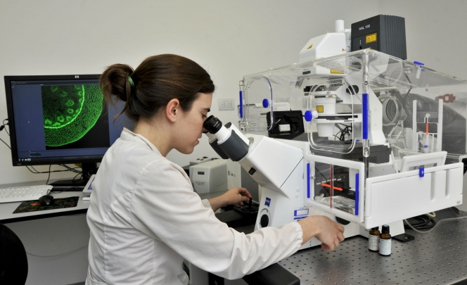

(Ministerio de ciencia tecnologia e innovacion)

*Se define la investigación como una actividad encaminada a la solución de problemas. Su objetivo consiste en hallar respuesta a preguntas mediante el empleo de procesos científicos.* (Bervian, 2015)

# ENTIDADES

## OEA - Organización de los Estados Americanos

La OEA fue creada en 1948, con el objetivo de lograr en sus Estados Miembros "un orden de paz y de justicia, fomentar su solidaridad, robustecer su colaboración y defender su soberanía, su integridad territorial y su independencia".

Promueve foros políticos para la toma de decisiones, el diálogo multilateral y la integración de las Américas.

Construye relaciones entre las naciones y los pueblos del continente, que habla español, el portugués, el inglés y el francés.

Su sede se encuentra en el Distrito de Columbia, Estados Unidos y está compuesta de 35 países miembros.

La OEA utiliza cuatro pilares para ejecutar efectivamente estos propósitos esenciales. Cada uno de estos cuatro pilares —democracia, derechos humanos, seguridad y desarrollo— se sustentan entre sí y se entrelazan transversalmente mediante una estructura que comprende el diálogo político, la inclusión, la cooperación e instrumentos jurídicos y de seguimiento, y que proporciona a la OEA las herramientas necesarias para llevar a cabo y maximizar su labor en el hemisferio. (Organización de los Estados Americanos, 2016)

### La Seguridad Multidimensional y los retos actuales

La presencia cada vez mayor del fenómeno del crimen organizado que afecta y preocupa a todos los ciudadanos de las Américas, es uno de los desafíos del tiempo presente. La delincuencia organizada transnacional, el problema mundial de las drogas, la corrupción, el lavado de activos, el tráfico ilícito de armas, el terrorismo, la trata de personas, las minas antipersona, y conexiones entre ellos hacen parte de las amenazas, preocupaciones, y otros retos de naturaleza diversa que afectan la seguridad de los Estados del hemisferio. La OEA mediante la Secretaría de Seguridad Multidimensional (SSM) se ha propuesto llegar a ser el principal referente hemisférico para el desarrollo de la cooperación y el fortalecimiento de las capacidades de los Estados en materia de seguridad. Con esa visión, la Organización promueve la cooperación entre los Estados miembros y de éstos con el sistema interamericano y otras instancias del sistema internacional, a fin de evaluar, prevenir, enfrentar y responder a las amenazas a la seguridad. La SSM fue creada en 2005. Su antecedente directo es la Declaración sobre Seguridad en las Américas, adoptada por los Estados miembros de la Organización durante la Conferencia Especial sobre Seguridad de 2003 que estableció, entre otros, el concepto multidimensional de seguridad y el principio de que el fundamento y propósito de la seguridad es la protección de los seres humanos. La Declaración representa un gran avance en el reconocimiento del carácter multidimensional de los conflictos que se plantean en el campo de la seguridad hemisférica. Es un esfuerzo por enfrentar las amenazas atendiendo también sus causas. (Insulza, 2011)

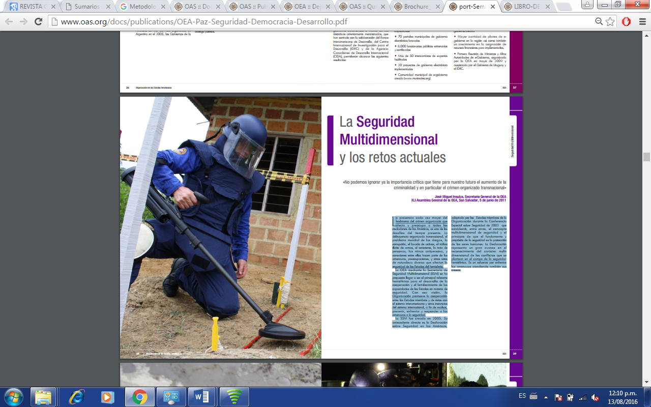Ilustración 2: Equipo de seguridad

(Americanos)

# PROYECTO

## ESTUDIO DE FACTIBILIDAD PARA EL MONTAJE Y PUESTA EN MARCHA DE UNA EMPRESA COMERCIALIZADORA Y DISTRIBUIDORA DE PULPA DE FRUTA DERIVADA DE LA MORA Y EL LULO.

El documento publicado en la Pulpa de frutas consiste en la parte comestible de las frutas o el producto obtenido de la separación de las partes comestibles carnosas de estas. Mediante procesos adecuados, la pulpa se diferencia del jugo solamente en su consistencia, las pulpas son más espesas; la pulpa de fruta congelada presenta ventajas sobre las frutas frescas sobre otros tipos de conservas algunas de sus características son:

La pulpa congelada permite conservar el aroma, el color y el sabor. Las características nutritivas en el proceso de congelación varían en menor escala con respecto a otro sistema de congelación, esta se considera materia prima base de cualquier producto que necesite fruta. Y Se evita perdida por pudrición y mala selección de la fruta. No se acumulan desperdicios, solo se conserva la parte útil de las frutas. Y las pulpas actúan como reguladoras de los suministros de frutas, porque se procesan en las épocas de cosechas para utilizarlas cuando hay poca disponibilidad de ellas. (Caballero , 2008).

## EL PROBLEMA CENTRAL

Cuál es la factibilidad técnica, económica, legal y comercial para el montaje y puesta en marcha de una empresa comercializadora y distribuidora de pulpa de frutas derivada de la mora y el lulo.

## 

# Bibliografía

*Organización de los Estados Americanos*. (13 de 08 de 2016). Obtenido de http://www.oas.org/es/

Americanos, O. d. (s.f.). Obtenido de http://www.oas.org/es

Bervian, C. y. (2015). *Investigacion aplicada en la solucion de problemas.*

Bravo, S. (2013). *Metodologia de la investigacion.* Mexico.

Caballero , A. E. (2008). *Temas de Higiene de los Alimentos.* La Habana: Ciencias Medicas.

Insulza, J. M. (2011). Seguridad Multidimensional. *OEA Paz, Seguridad, Democracia, Desarrollo*, 39.

*Ministerio de ciencia tecnologia e innovacion*. (s.f.). Obtenido de http://www.mincyt.gob.ar/noticias/subsidios-a-proyectos-de-investigacion-cientifica-y-tecnologica-10079

Sabino, P. (2012). *Investigaciones aplicadas a la ciencia.* Chile: Nuevos tomos.

# Referencias

*Organización de los Estados Americanos*. (13 de 08 de 2016). Obtenido de http://www.oas.org/es/

Americanos, O. d. (s.f.). Obtenido de http://www.oas.org/es

Bervian, C. y. (2015). *Investigacion aplicada en la solucion de problemas.*

Bravo, S. (2013). *Metodologia de la investigacion.* Mexico.

Caballero , A. E. (2008). *Temas de Higiene de los Alimentos.* La Habana: Ciencias Medicas.

Insulza, J. M. (2011). Seguridad Multidimensional. *OEA Paz, Seguridad, Democracia, Desarrollo*, 39.

*Ministerio de ciencia tecnologia e innovacion*. (s.f.). Obtenido de http://www.mincyt.gob.ar/noticias/subsidios-a-proyectos-de-investigacion-cientifica-y-tecnologica-10079

Sabino, P. (2012). *Investigaciones aplicadas a la ciencia.* Chile: Nuevos tomos.